Conform legii 62/2018 privind combatrea buruienii ambrozia,proprietarii sau deținătorii de terenuri, administratorii drumurilor publice, căilor ferate, cursurilor de apă, lacurilor, sistemelor de irigații și ai bazinelor piscicole au obligația să desfășoare lucrări de prevenire, combatere și distrugere a buruienii ambrozia, denumită științific Ambrosia artemisiifolia, pentru evitarea instalării și răspândirii vegetației adventive invazive și eliminarea ei în cazul prezenței pe terenurile intravilane sau extravilane.
În scopul distrugerii buruienii ambrozia și al prevenirii răspândirii acesteia, proprietarii sau deținătorii de terenuri, administratorii drumurilor publice, căilor ferate, cursurilor de apă, lacurilor, sistemelor de irigații și ai bazinelor piscicole vor desfășura periodic, în perioada cuprinsă între răsărirea acestei plante și apariția primelor inflorescențe, respectiv cel târziu până la data de 30 iunie a fiecărui an, lucrări de întreținere a terenurilor prin cosire, smulgere, erbicidare sau alte lucrări și metode specifice. Aceste măsuri se mențin până la sfârșitul perioadei de vegetație a buruienii ambrozia.

Unde poate fi întâlnită/răspândită ?
Ambrozia este una dintre cele mai invazive plante existente pe teritoriul ţării noastre, fiind extrem de adaptabilă la condiţiile pedoclimatice. În România, ambrozia este răspândită în aproape toate zonele (cu excepția zonei dealurilor înalte și a zonei montane), preferând solurile nisipoase, mai puțin fertile, ușor alcaline.
Crește spontan pe terenurile lăsate pârloagă, în principal de-a lungul căilor ferate, a drumurilor, pe marginea apelor curgătoare, a lacurilor, pe marginea pădurilor, în apropierea dărâmăturilor, respectiv pe terenurile lipsite de vegetație și prost întreținute, dar și în grădini și parcuri neîngrijite, pe șantierele de construcții, în zone unde s-a depozitat pământ excavat, în culturile de cereale şi de floarea-soarelui, producând pagube semnificative de recoltă.
Ambrosia artemisiifolia este o plantă cu talia semiînaltă de 50 -100 cm înălțime, uneori chiar mai înaltă la maturitate, cu rădăcina pivotantă foarte dezvoltată, de 1,2 – 1,5 metri. Toată planta este păroasă cu tulpina puternic ramificată, având aspect de tufă și diametru mare la bază.
Buruiana ambrozia produce mari cantități de polen începând de la mijlocul lunii iulie, în funcție de condițiile pedoclimatice și se încheie spre finalul lunii septembrie. În verile călduroase, polenul este răspândit de vânt la distanțe foarte mari, cu precădere în verile secetoase.

Cine trebuie să distrugă buruiana ambrozia ?
În conformitate cu prevederile art. 1 alineatelor (1) – (3) din Legea nr. 62/2018 privind combaterea buruienii ambrozia, distrugerea acestei buruieni se face de către toți proprietarii sau deținătorii de terenuri, administratorii drumurilor publice, căilor ferate, cursurilor de apă, lacurilor, sistemelor de irigații și ai bazinelor piscicole, precum și beneficiarii lucrărilor de construcții, unde au fost identificate focare de infestare. Aceștia au obligația ca după distrugerea buruienii să informeze în scris autoritatea administrației publice locale pe raza căruia se află terenul infestat, în vederea verificării aplicării lucrărilor de combatere.

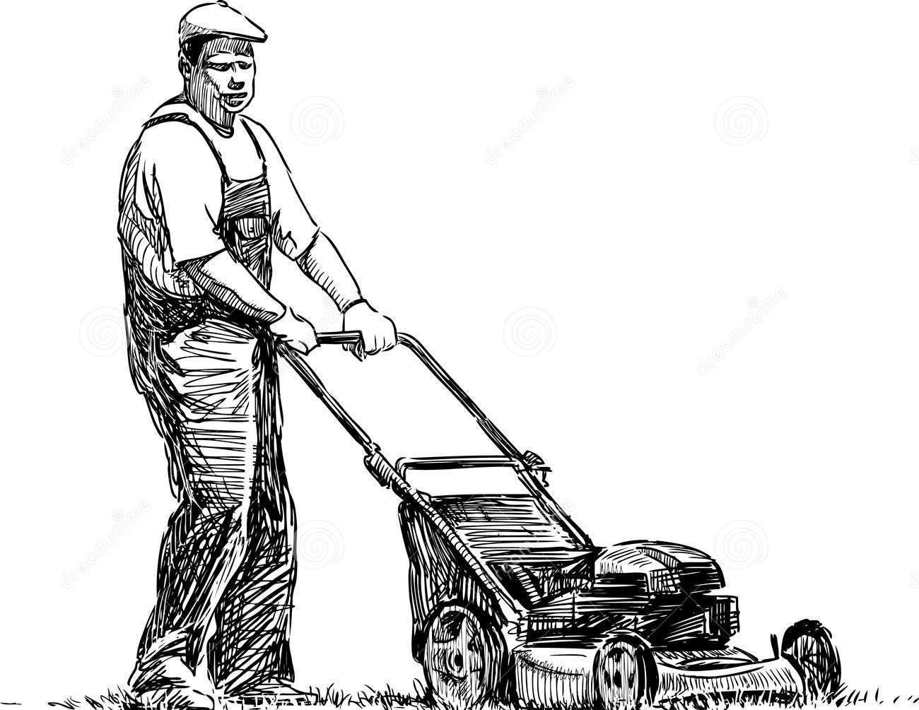
Când trebuie să fie distrusă buruiana ?
Buruiana ambrozia trebuie distrusă în perioada cuprinsă între răsărire și apariția primelor inflorescențe, respectiv până la data de 30 iunie a fiecărui an. În cazul reapariției focarelor de infestare se recomandă efectuarea repetată a lucrărilor de combatere pe întreaga perioadă a anului, evitându-se astfel apariția inflorescențelor.
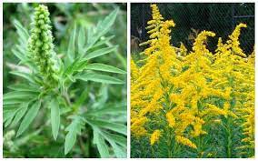
Cine trebuie să aplice sancțiunile pentru proprietarii/ deținătorii/ administratorii/ beneficiarii de terenuri care nu aplică măsurile necesare de combatere ?
Potrivit prevederilor art. 5 din Legea nr. 62/2018 și ale art. 4 alin. (1) din Hotărârea Guvernului nr. 707/2018, verificarea și constatarea nerespectării obligațiilor de combatere a buruienii ambrozia, precum și aplicarea sancțiunilor se face de către o Comisie mixtă constiuită prin ordin al Prefectului. Informarea Comisiei mixte referitoare la situația proprietarilor care nu au luat măsurile necesare de combatere se face în timp util de către autoritățile administrației publice locale. De asemenea, autoritățile administrației publice locale vor transmite în prealabil o somație către proprietarii sau deținătorii de terenuri, administratorii drumurilor publice, căilor ferate, cursurilor de apă, lacurilor, sistemelor de irigații și ai bazinelor piscicole, precum și beneficiarii lucrărilor de construcți, pe ale căror suprafețe au fost depistate focare de infestare, prin care vor lua la cunoștință despre obligațiile ce le revin și sancțiunile care vor fi aplicabile în cazul nerespectării prevederilor
Ce sancțiuni se vor aplica pentru proprietarii/ deținătorii/ administratorii/ beneficiarii de terenuri care nu respectă prevederile legale ?
Comisia numită prin ordin al prefectului efectuează două controale pe teren. Primul control îl efectuează în perioada 1 – 15 iulie a fiecărui an, iar proprietarii care nu au aplicat măsuri de combatere sunt sancționați cu ”Avertisment”. Cel de-al doilea control este efectuat de către comisie în perioada 16 – 31 iulie a fiecărui an și vizează proprietarii sau deținătorii de terenuri, administratorii drumurilor publice, căilor ferate, cursurilor de apă, lacurilor, sistemelor de irigații și ai bazinelor piscicole, precum și beneficiarii lucrărilor de construcții care nu au aplicat lucrările de combatere a buruienii nici după ce au primit sancțiunea de avertisment. În acest caz, persoanele fizice se sancționează cu amendă de la 750 lei la 5.000 lei iar persoanele juridice cu amenzi de la 5.000 lei la 20.000 lei.
Pentru recunoașterea buruienii ambrozia in diferite faze de vegetație vă transmitem alăturat prezentarea acestei plante și totodată vă informăm că puteți consulta site-ul Ministerului Agriculturii și Dezvoltării Rurale (www.madr.ro), al Ministerului mediului, Apelor și pădurilor (www.mediu.ro), precum și al Ministerului Sănătății (www.ms.ro).
